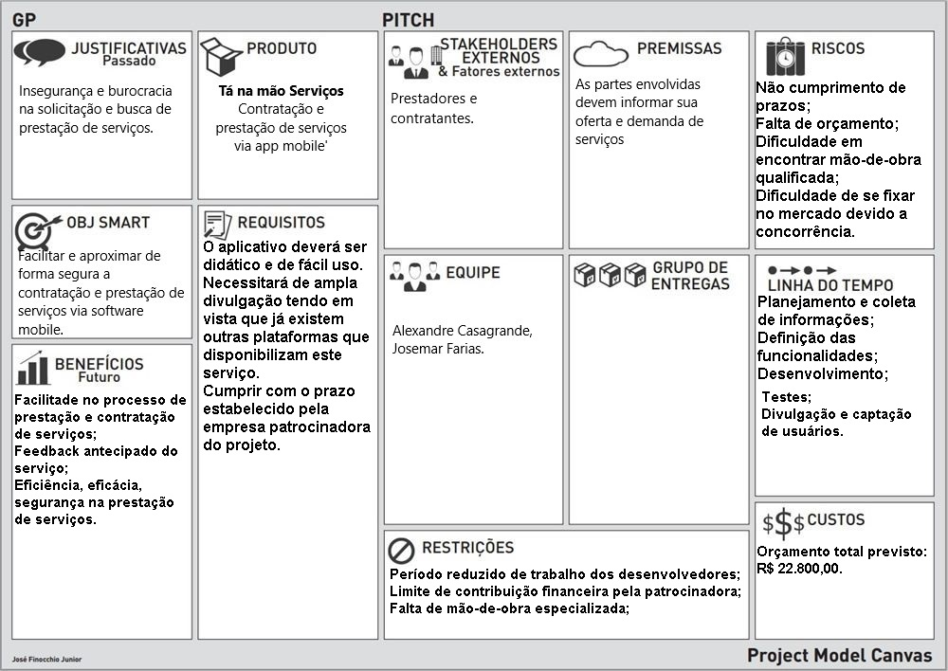

JUSTIFICATIVAS

**Passado**

PRODUTO

**PITCH**

STAKEHOLDERS

**EXTERNOS & Fatores externos**

PREMISSAS

RISCOS

Insegurança e burocracia na solicitação e busca de prestação de serviços.

**Tá na mão Serviços**

Contratação e prestação de serviços

via app mobile

Prestadores e contratantes.

As partes envolvidas devem informar sua oferta e demanda de serviços

Não cumprimento de prazos; Falta de orçamento; Dificuldade em encontrar mão-de-obra qualificada; Dificuldade de se fixar no mercado devido a concorrência.

C

OBJ SMART

CEQUIPE

**GRUPO DE ENTREGAS**

Facilitar e aproximar de forma segura a contratação e prestação de serviços via software mobile.

**REQUISITOS O aplicativo deverá ser didático e de fácil uso. Necessitará de ampla divulgação tendo em vista que já existem outras plataformas que disponibilizam este serviço. Cumprir com o prazo estabelecido pela empresa patrocinadora do projeto.**

Alexandre Casagrande, Josemar Farias.

LINHA DO TEMPO Planejamento e coleta de informações; Definição das funcionalidades; Desenvolvimento; Testes; Divulgação e captação de usuários.

| BENEFÍCIOS

**Futuro Facilitade no processo de prestação e contratação de serviços; Feedback antecipado do serviço; Eficiência, eficácia, segurança na prestação de serviços.**

$$$CUSTOS

**Orçamento total previsto: R$ 22.800,00.**

**ØRESTRIÇÕES Período reduzido de trabalho dos desenvolvedores; Limite de contribuição financeira pela patrocinadora; Falta de mão-de-obra especializada;**

José Finocchio Junior

**Project Model Canvas**